项目摘要（详见招标文件）

声明：

以下所述内容仅是本项目要求的摘要节选，其作用仅限于提供给那些有兴趣的供应商参考并决定是否参与投标，此内容不应被理解为招标文件中对项目的全部要求。

（三）主要技术参数
序号 | 设备名称 | 技术要求 | 数量 | 单位 | 备注（注：图片仅供参考，投标时须注明品牌、型号。）
 | 12寸油锯 | - 发动机排量：≥cc 28.5  - 燃油箱容积：≥lit 0.22  - 机油箱容积：≥lit 0.13  - 供油系统：机械泵  - 锯链型式(奥里根标准)： ≥91VG  - 节距：≥in 3/8  - 厚薄：≥in 0.050  - 可配导板尺寸：≥in 12,14  - 动力装置自重：≥kg 3.3 | 6 | 台 | 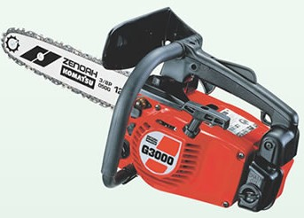
 | 高枝油锯 | - 排量（cm3）：25,4；  - 减速比： 0.94；  - 化油器：膜式  - 功率 KW(PS)：0.7(0.9)  - 马力(hp)：1.3 /9000r/m  - 导板：12"；伸缩长度:2.74—4.05米；  - 带人伸缩长度：4.84—6.16米  - 长度：270-390cm 可调  - 刀片的动作方式：旋转式 ；  - 刀片的节距：3/8”（节距）  - 动力传动方式：自动离心式离合；  - 点火方式： CDI；  - 起动方式：反冲。 | 6 | 台 | 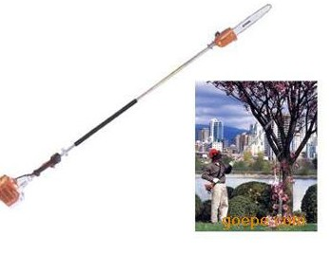
 | 铝合金剪草机 | - 手推式  - 马力：≥5.5  - 功率：≥4.0  - 排量：163cc  - 油箱容量：1.5L  - 发动机型式：单缸、四冲程、强制空气冷却、立轴式  - 最大功率及相应转速：≥ 2.0kw/3000(r/min)  - 最大扭距及相应转速：≥ 7.5N.m/2500(r/min)  - 点火系统：晶体管磁体点火（无触点）  - 行走方式：自走式  - 壳体材质：铝合金  - 地盘尺寸材料：21寸 铝合金底盘  - 割草宽度：≥470mm(19英寸）  - 割草高度：≥20-80mm（11个档可调）  - 刀片方式：≥双甩刀  - 集草袋容量：≥ 60L | 8 | 台 | 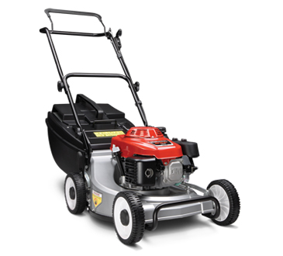
 | 梳草机 | - 动力：5.5HP ；  - 最大功率(kW/r/min)：5.5马力 /3200rpm；  - 类型 (顶置式气门)四冲程发动机  - 工作宽度(mm)： 480  - 梳草间隔宽度(mm)：33  - 梳草深度调整量(mm)：70  - 刀片旋转速度(r/m)：1250  - 噪声水平(dB)：100 | 3 | 台 | 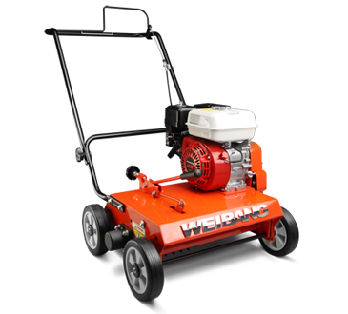
 | 吹风机 | - 类型：背负式  - 气流方向：可调  - 材质：≥塑料+金属  - 风机压力：高压风机  - 性能：低噪音风机  - 功率：≥63.3（kw）  - 风量：≥1300（m3/min）  - 升压：≥101（kPa）  - 使用范围：公园道路，绿地 | 4 | 台 | 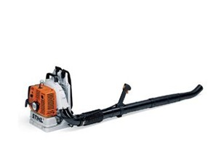
 | 3寸水泵 | - 功率 ≥4.8kW/3600r/min  - 进出水口直径 ≥80mm  - 最大扬程 ≥32m  - 自吸最大吸程 8m  - 最大流量 ≥25/48立方米每小时  - 自吸时间≥180s/16 0S | 2 | 台 | 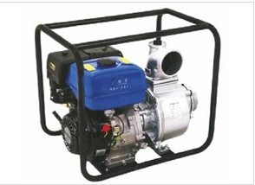
 | 绿篱机 | - 刀片类型：≥单刃  - 刀刃厚度：2.5mm  - 刀片尺寸：750mm  - 发动机类型：GZ23N  - 排量：≥23.6c㎡  - 减速比：5.11  - 最大修剪长度：630mm  - 起动方式：START(起动器)  - 排出动力(实测)：1.09 ps | 4 | 台 | 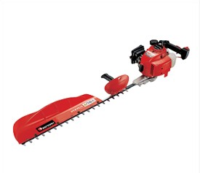
 | 宽带 高枝绿篱机 | - 长度 mm：≥1730  - 刀片动作方式：双刃往复式  - 节距：30m(齿距)  - 减速比：≥4:1  - 排气量cc：22.5  - 马力 PS/rpm：≥1.0/8000  - 化油器：膜式  - 点火方式：TCI  - 起动方式：反冲  - 动力传动方式：自动离心离合器  - 把手形式：环形 | 4 | 台 | 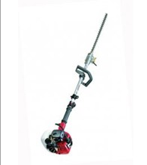
 | 背负式机动喷雾器 | - 箱容积：≥(lit)28  - 喷放粉尘：≥(kg/min)7  - 颗粒：≥(kg/min)14  - 发动机排量：≥(cc)62.0  - 汽化器：浮子式  - 点火：固态  - 燃油箱容积：≥(lit)1.8 | 4 | 台 | 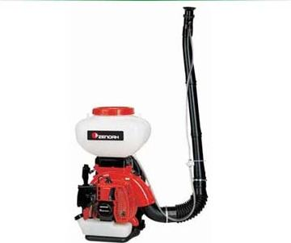
 | 打孔机 | - 打孔针直径（mm）≥ 19（每机30枚）  - 打孔幅宽（mm）≥ 500  - 最大打孔深度（mm） 75  - 孔型分布（mm×mm）≥ 100×165  - 单位面积孔数 75/㎡  - 工作速度≥≥ 4.75km/h  - 工作效率≥ 2300㎡/h | 2 | 台 | 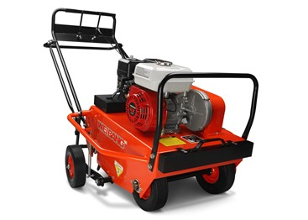
 | 油锯 | - 排量cc：≥7202  - 马力hp：≥4.9  - 重量kg：≥6.6  - 导板：≥20”/25”  - 使用用途：专业采伐 | 3 | 台 | 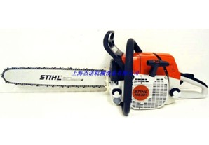
 | 手推式打药机 | - 动力：≥ 160 5.5HP  - 药箱容积：≥200L  - 三缸柱塞泵：物理WL-45GD  - 工作压力：≥1-3Mpa  - 水平射程：≥12-15m  - 喷射高度：≥12-15m  - 最大吸水量：34L/min  - 泵的工作转速：800-1000rpm配置：≥高压枪（二支）；≥雾化枪（二支）；管φ8×30m φ13×20m | 2 | 台 | 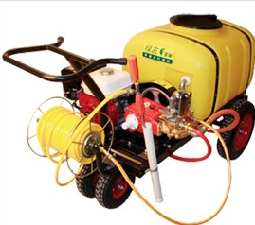
 | 树木扶正器 | - 绿材液压12吨  - 动力：液压  - 推力：≥12吨  - 推正树木胸径：≥10-50  - 垂直调整精度：0.1 | 4 | 台 | 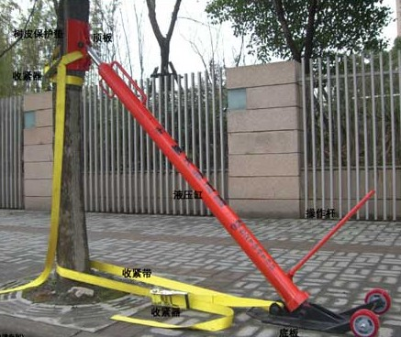
 | 手推式施肥机 | - 容量 ≥54.9L  - 装载重量 ≥45kg  - 高度调节手柄 三档可调  - 变速箱 优质重型不锈钢齿轮变速箱  - 轮胎 13″充气草坪双轮胎  - 详细内容：三档调节、易于操作、精确掌握，独有的出料口双开关控制设置。出料口的左右两个口可独立控制，根据播撒物的密度和播撒地面积大小来选择播撒方式。齿轮箱罩壳为耐腐蚀铝合金材料，齿轮为高强度铜材料。 | 4 | 台 | 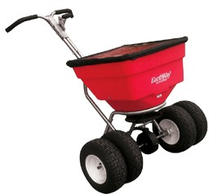
 | 背负式割草机 | - 型式：背负式  - 总长(mm)≥2,400  - 发动机型号≥G45L  - 排量(cc)≥41.5  - 马力≥2.2  - 汽化器：浮子式  - 点火系统：CDI  - 起动器：反冲  - 燃油箱积≥(lit) 1.3 | 4 | 台 | 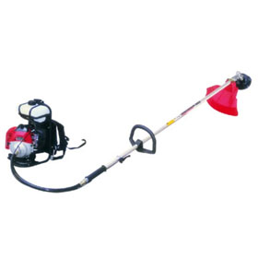
 | 16寸油锯 | - 发动机：二冲程、单缸、风冷  - 排量： ≥44cc  - 马力（hp）：≥2.7  - 燃油箱容积（L）：≥0.31  - 启动方式：手拉反冲式  - 链条/尺寸：16”  - 导板尺寸：16 | 5 | 台 | 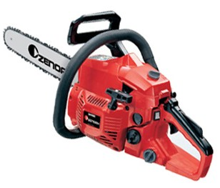
 | 梳草机 | - 动力：≥160 5.5HP  - 工作宽度：≥480mm  - 梳草间隔宽度：≥33mm  - 调节高度：≥70mm  - 刀片旋转速：≥1250r/m | 3 | 台
 | 手提绿篱机（宽带） | - 长度mm≥1730  - 刀片动作方式：双刃往复式  - 节距：≥30m(齿距)  - 减速比：≥4:1  - 排气量cc：≥22.5  - 马力：≥PS/rpm1.0/8000  - 化油器膜式  - 点火方式：TCI  - 起动方式：反冲  - 燃料器容量力≥PS/rpm1.0/8000lit0.6  动力传动方式  - 自动离心离合器  - 把手形式：环形 | 1 | 台 | 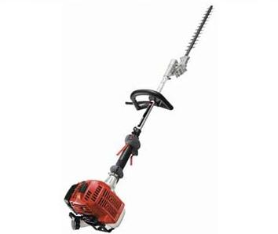
 | 汽油链锯 | - 发动机排量：≥cc28.5  - 燃油箱容积：lit0.22  - 机油箱容积：lit0.13  - 供油系统：机械泵  - 链轮型式：正齿  - 锯链型式(奥里根标准)91VG  - 节距≥in 3/8  - 厚薄≥in0.050  - 可配导板寸≥in12,14 | 2 | 台 | 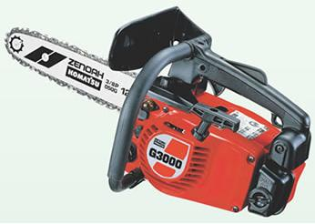
 | 背负式割草机 | - 型式：背负式  - 排量(cc)≥41.5  - 马力≥2.2  - 汽化器：浮子式  - 点火系统：CDI  - 起动器：反冲  - 燃油箱积≥(lit) 1.3  - 自动离心离合器  - 标准切割刀  - 把手：环形 | 1 | 台
 | 背负式手动喷雾器 | - 材料：高密度轻型聚乙烯  - 容量：≥15L  - 泵：往复式活塞泵  - 工作压力：≥2-4bar  - 喷枪：可调节 | 2 | 台 | 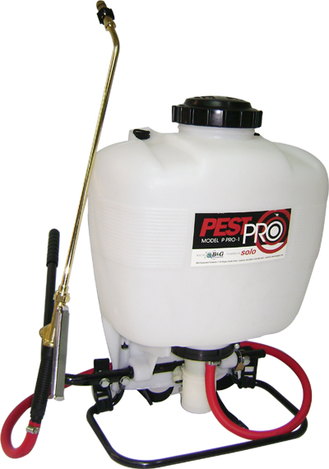
 | 背负式机动喷雾器 | - 箱容积≥(lit)28  - 喷放粉尘≥(kg/min)7  - 颗粒≥(kg/min)14  - 水(lit/min)  - 汽化器：浮子式  - 点火：固态  - 燃油箱容积≥(lit)1.8 | 4 | 台
 | 手提式电动超低容量喷雾器 | - 输入电源：≥220V，3.5A,50-60HZ  - 流量：≥0-19L/H  - 雾粒：≥5-50um  - 药桶容量：≥3.8L | 20 | 台 | 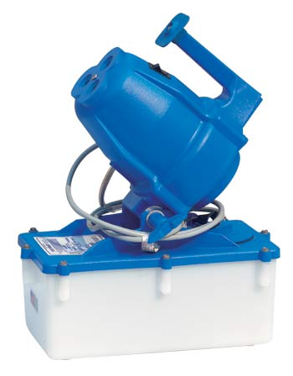
 | 背负式电动喷雾器 | - 充电器：≥AC220V  - 电池容量：≥12V/5。0AH  - 可持续喷雾时间：≥2小时  - 充电时间：≥2小时  - 最高压力：≥1。0MPA  - 药箱容量：≥15L  - 标配喷嘴：立式双头喷嘴 | 2 | 台 | 